Podtéma: Když chodí čert a Mikuláš (23.11.-4.12. dva týdny)
Pohybové a hudební hry
Čertí rozcvička – s touto básničkou:
Když se čerti probudili, ruce, nohy vyletěly (protažení)
Hlavičkami zakroutili, jako zvony zabimbali. (kruhy hlavou, dopředu, dozadu)
12345 – udělali dřepy teď. (5 dřepů)
Čert k nám leze tunelem – prolézání strachovým tunelem
Co čerti umí – napodobování pohybů čerta podle vzoru
Čerti odhazují uhlík – nejprve si vytvoříme uhlíky zmačkáním černého papíru a pak se s nimi budeme trefovat do koše, procvičujeme hod horním obloukem.
Čerti se přetahují – vyzkoušíme svou čertí sílu a budeme se přetahovat ve skupinkách o lano
Andělská cesta – sestavení překážkové dráhy ve školní tělocvičně a její průchod
Sněhuláci – nácvik tance na ples, tanec na písničku Inky Rybářové- Sněhuláci, inspirace zde :
(1) Besídka 2012 - davídek sněhuláci - YouTube
BU BU BU – Nácvik tance na školkový ples na písničku od Míši Růžičkové:
(1) Míša Růžičková - Bu bu bu (Minidisko Cvičíme s Míšou 1) - YouTube
Zimička – nácvik tanečku s míčky na školkový ples
Závody čertů - hod pytlem do dálky, podlézání řetězu, přenášení pytle kolem mety, běh v pytli, prolézání díry do pekla
Cesta čerta – dráha ve třídě z různých prvků, chůze bez bačkůrek, procvičení hrubé motoriky
Co to bylo za čertíka? – poznávání kamarádů podle hlasu
V pekle - pohybové čertí hry s barevným padákem
Básnička Čertíček
ŘÍKAJÍ MI ČERTÍČEK,
VYPLAZUJI JAZÝČEK.
NA HLAVĚ DVA RŮŽKY MÁM,
K ČEMU? TO JÁ NEVÍM SÁM.
RAMENO MI PYTEL ZDOBÍ,
NA DĚTI, CO HODNĚ ZLOBÍ.
DO PEKLÍČKA HOP A SKOK,
PŘIJDU ZASE PŘÍŠTÍ ROK.
Písničky, které se učíme:
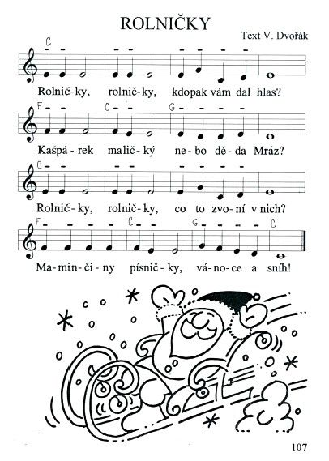

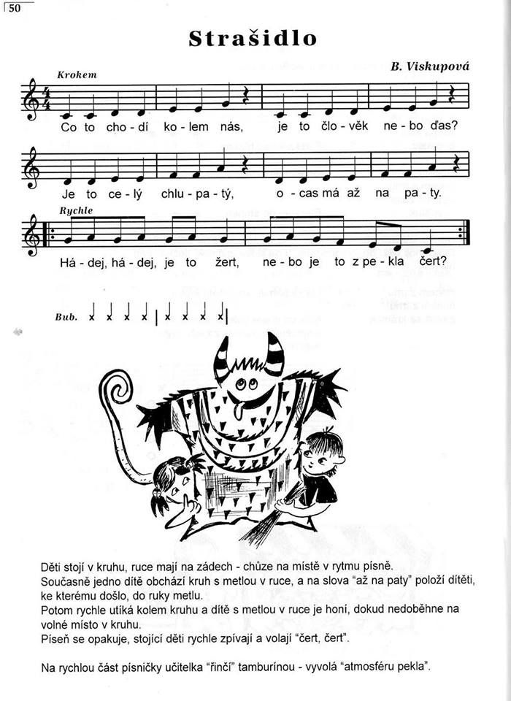
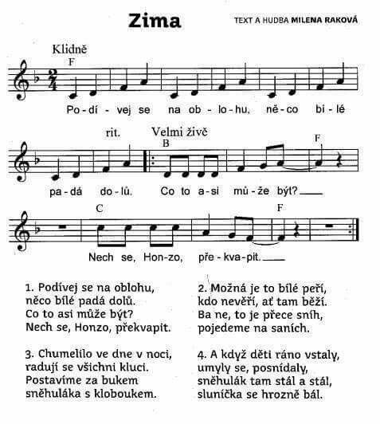

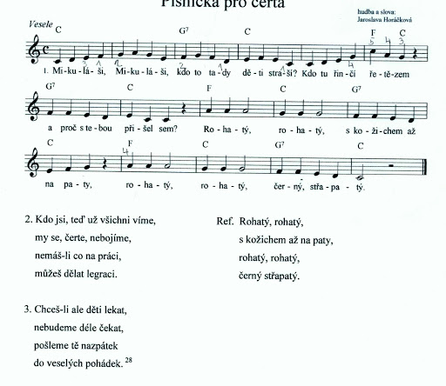

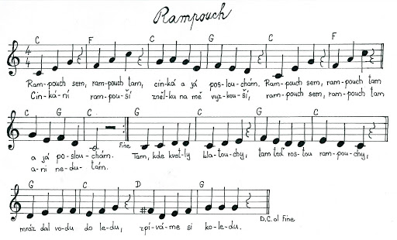
Grafomotorické listy
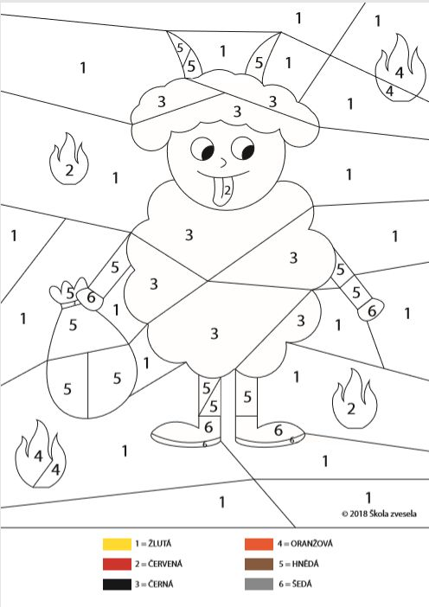
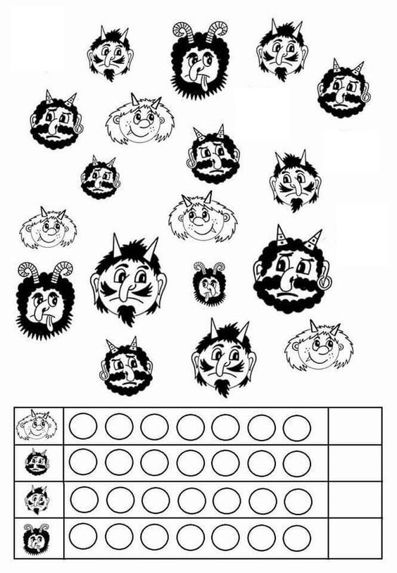
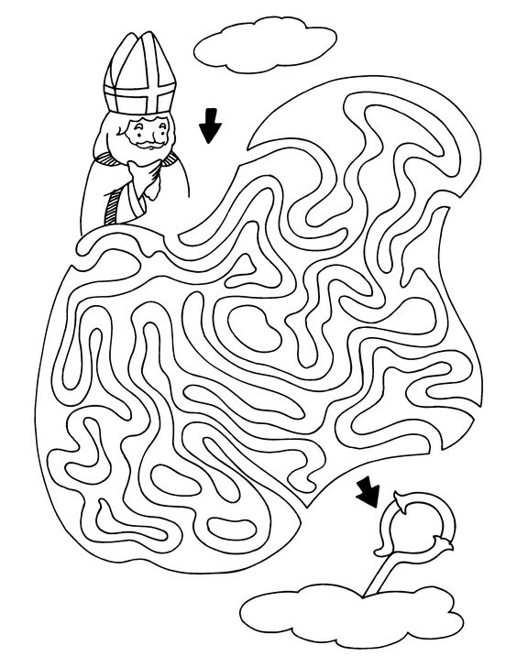

Školička s předškoláky: Vyprávěj příběh dle piktogramů – sestavování příběhu pomocí obrázků, vyprávění příběhu, vymýšlení vlastního příběhu dle fantazie dětí

Další hry a aktivity
Dopis Ježíškovi – společně napíšeme a nakreslíme společný dopis pro Ježíška
Čertovské pohádky : Výlet do Pekla – pravidelné předčítání z knížky o pekle
Čertí řeč – procvičení jazýčků v čertím stylu, jak mluví čerti: bl-bl-bl, budliky, brbli-brbli, bla-bla
Kolik máme knoflíčků v pytlíčku? – Počítání do 10ti, porovnávání počtů, více x méně, jednoduché příklady
Pekelný řetěz – stříhání, lepení, sestavování papírového čertího řetězu
Čertí omalovánky – omalovávání dle fantazie a výběru dětí obrázků k tématu
Čertíci a andělíčci – výroba postaviček z toaletních roliček a ostatních materiálů
Černá hodinka – beseda s dětmi o chování, vlastní hodnocení svého chování, přiznání
Co k sobě patří – hra ve dvojicích, hledání dvou stejných polovin obrázků
Stavíme peklíčko – hra vedoucí k ohleduplnosti, vymýšlení co do pekla patří, výroba doplňků
Čert – výtvarná činnost (zdobení prstovými barvami)
Jak se čert jmenuje? vymýšlení jmen pro čerta – rozvoj fantazie, přemýšlení
Barborky – přiblížení dětem svátek Barbory, rychlení větviček, vyprávění o zvycích ze starých dob
Hledáme čertíky – prohlížení knížek, vyhledávání obrázků čertů v knihách a časopisech
Jmelí – vyprávění o zvycích spojených se jmelím

